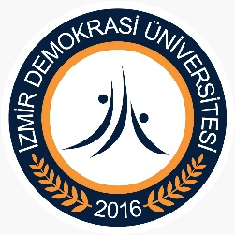
İZMİR DEMOKRASİ ÜNİVERSİTESİ YABANCI DİLLER YÜKSEKOKULU
2025-26 YÖS ve YKS EK KONTENJAN ÖĞRENCİLERİ İÇİN HAZIRLIK MUAFİYET SINAVI DUYURUSU
- Üniversitemizin YÖS (Sınava sadece 5 Kasım 2025 tarihinden sonra kayıt yaptıran öğrenciler girebilir) & YKS Ek Kontenjan öğrencileri için Muafiyet Sınavı 26 Kasım 2025 tarihlerinde İzmir Demokrasi Üniversitesi Ulucak yerleşkesinde B02 numaralı derslikte yapılacaktır. Sınav iki aşamalı yapılacaktır. İkinci aşamaya ilk aşamadan yalnızca 65 ve üstü alanlar girebilecektir. Özetle sınav tarih ve saat bilgileri şu şekildedir:
- Birinci aşama çoktan seçmeli bölüm: 26.11.2025 tarihinde saat 10:30 ile 12:00 arasında İzmir Demokrasi Üniversitesi Ulucak binasında;
- İkinci aşama yazma bölümü: 26.11.2025 tarihinde saat 13:30 ile 14:15 arasında İzmir Demokrasi Üniversitesi Ulucak binasında;
- İkinci aşama konuşma bölümü: 26.11.2025 tarihinde saat 14:30’da başlayacak olup öğrencilere özel randevu saatleri arasında İzmir Demokrasi Üniversitesi Ulucak yerleşkesinde gerçekleştirilecektir. Lütfen tüm duyurular için ydyo.idu.edu.tr web sitemizi ve Hazırlık binası öğrenci giriş kapısındaki duyuruları takip ediniz.

Sınav detayları şöyledir:
- Aşama: 60 çoktan seçmeli Listening, Use of English ve Reading sorularından oluşmaktadır. Sınavın bu aşaması 26.11.2025 tarihinde saat 10:30’da başlayacak olup, sınav süresi 90 dakikadır. Sınav örnek soruları için web sitemizi ziyaret edebilirsiniz: https://ydyo.idu.edu.tr/educat/dosya/ydyo/dosya/IZMIR%20DEMOCRACY%20UNIVERSITY%20PROFICIENCY%20EXAM%20TEST%20CONTENT%20AND%20SAMPLE%20ITEMS.docx
- Aşama: İlk aşamadan başarılı olan (65 puan ve üzeri alan) tüm öğrencilerin ikinci aşamaya (yazma ve konuşma bölümlerine) girme hakkı vardır. İkinci aşamaya geçen öğrenci ve sınav salonu bilgisi 26.11.2025 tarihinde ydyo.idu.edu.tr web sitesinde paylaşılacaktır. 26.11.2025 tarihinde saat 13:30’da gerçekleşecek olan yazma sınavı 45 dakikadır ve öğrencilerin verilen konu hakkında bir kompozisyon yazmaları beklenmektedir. İkinci aşamanın bir diğer bölümü olan konuşma sınavında öğrenciler tek tek sınava alınacak olup, öğrencilerden birinci aşamada resim betimlemeleri ve ikincide ise verilen konu hakkında konuşmaları beklenmektedir.

Değerlendirme: Birinci aşama, 100 tam puan üzerinden değerlendirilir. İkinci aşamada yazma bölümü 25 puan, konuşma bölümü 25 puan üzerinden hesaplanır. Başarı puanı belirlenirken, birinci aşamada (test) öğrencinin aldığı puanın %50’si, ikinci aşamadaki yazma ve konuşma sınavlarından aldığı puanların toplamına eklenir. İzmir Demokrasi Üniversitesi hazırlık eğitiminden muaf olmak için:
- İngilizce Öğretmenliği ve İngiliz Dili ve Edebiyatı bölümü öğrencilerinin toplam puanlarının 80 ve üzeri,
- Diğer tüm bölümlerin öğrencilerinin toplam puanlarının 70 ve üzeri
olması gerekmektedir.
Bu koşulları sağlayan öğrenciler hazırlık eğitiminden muaf tutulur.

Örneğin ilk aşamadan 74 alan bir Mimarlık öğrencisi ikinci aşamadan 45 alması durumunda 74/2 = 37+45= 82 puan alıp, muaf olacaktır.
Örneğin ilk aşamadan 74 alan bir Mimarlık öğrencisi ikinci aşamadan 30 alması durumunda 74/2=37+30 67 puan alıp muaf olamaz ve güz döneminin ilk haftasında gerçekleşecek olan seviye belirleme sınavına girerek seviyesi belirlenir.
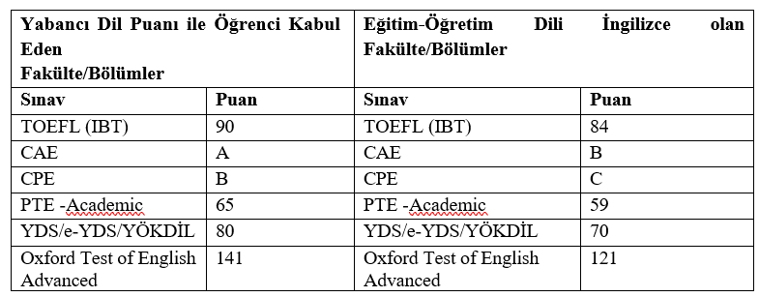
- Belirtilen sınavların geçerli kabul edilebilmesi için, söz konusu sınavların Türkiye’deki devlet üniversiteleri tarafından uygulanmış olması zorunludur.
- Muafiyet sınavından başarısız olan öğrencilerin sınavı takip eden günlerde gerçekleşecek olan ilk seviye belirleme sınavına girmeleri zorunludur.
- Öğrencilerin sınava girmeden önce dikkat etmesi gereken hususlar:
- Öğrencilerin fotoğraflı kimlik ibraz etmeleri gerekmektedir.
- Öğrenciler sınav için kendi kırtasiye malzemelerini yanlarında getirmelidir.
- Öğrenciler sınav saatinden en az 1 saat önce (09:30’da) binada hazır bulunmalıdır.
- Öğrencilerin optik formlara öğrenci numaralarını doğru işaretlenmesi gerekmektedir. Bu nedenle sınava girmeden önce öğrencilerin IDU öğrenci numaralarını öğrenmeleri gerekmektedir.
SINAV KURALLARI
- Sınav süresi 90 dakikadır. Sınav dinleme sınavı ile başlar ve dinleme sınavı tamamlandıktan sonra ilk 15 dakika içinde gelen öğrencilere sınava girme izni verilir. Bu süreden sonra gelen öğrenciler sınava alınmayacaktır.
- İlk 45 dakika boyunca hiçbir öğrenci sınav salonunu terk edemez. Son iki öğrenci birbirlerini beklemek zorundadır.
- Öğrenciler, optik formlara kişisel bilgilerini ve cevaplarını sınav süresi içinde doğru ve eksiksiz bir şekilde kodlamakla sorumludur. Aksi takdirde, sınavları geçersiz sayılacaktır.
- Cep telefonu, akıllı saat, kulaklık gibi teknolojik cihazlarla sınava girmek yasaktır. Sınav sırasında bu tür cihazların üzerinde bulunduğu tespit edilen öğrencilerin sınavı iptal edilir.
- Su dışında yiyecek ve içecek getirmek yasaktır.
- Kalem, silgi gibi kırtasiye malzemeleri paylaşılmamalıdır ve başkalarından bu yönde talepte bulunulmamalıdır.
Tüm öğrencilerimize başarılar dileriz.
Yabancı Diller Yüksekokulu

